一、概述

1、概述
SDK客户端部分，是游戏运营商开发，由游戏研发商集成到游戏中，以管理游戏的用户系统、充值系统的一套工具，游戏在登录时，调用SDK的登录框，由我方完成登录之后，通知游戏客户端，然后进入游戏，在游戏中进行支付时，游戏客户端创建订单，然后调用我方支付功能，我方支付完成之后通知游戏方以完成支付。这套工具可以保证游戏中的用户都归我们管理，游戏的充值都进我们账号。

2、与上一版本的区别
部门页面变化；部分功能删减；部分功能增加；整体简化。

3、流程
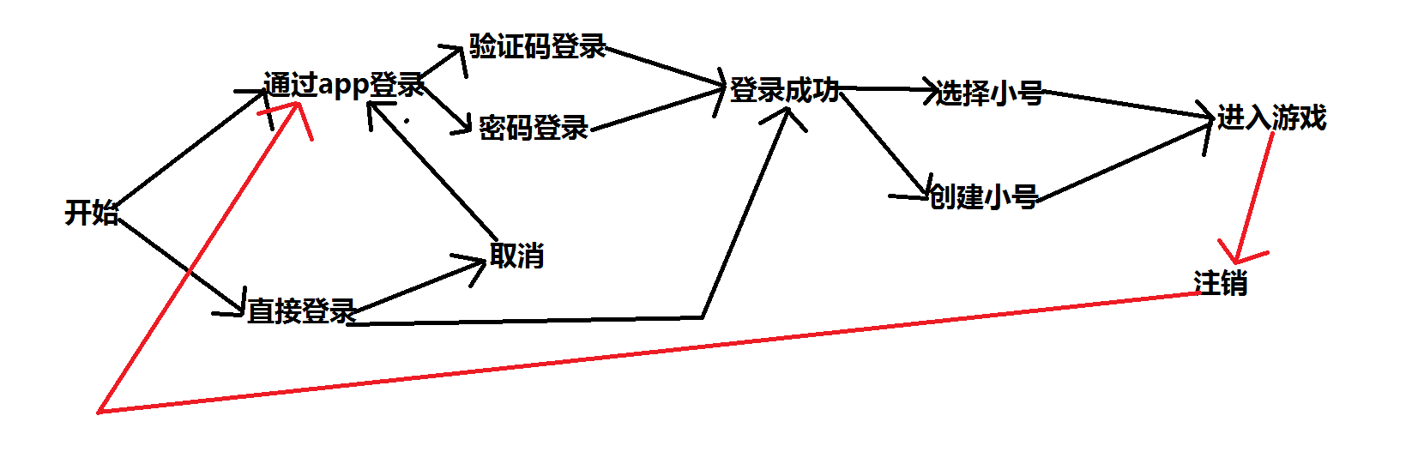
注：自动登录，即，通过云猫游戏app登录，使用其登录信息。只有在自动登录时取消，或者登录成功之后注销，才会在这次不使用自动登录，退出之后，下次再打开，还是会自动登录。

二、修改说明

1、进入游戏页面
提示“已登录云猫游戏，现在自动登录，点击取消”，给用户3s停留时间，是在现在的基础上增加一个“取消”和3s时间
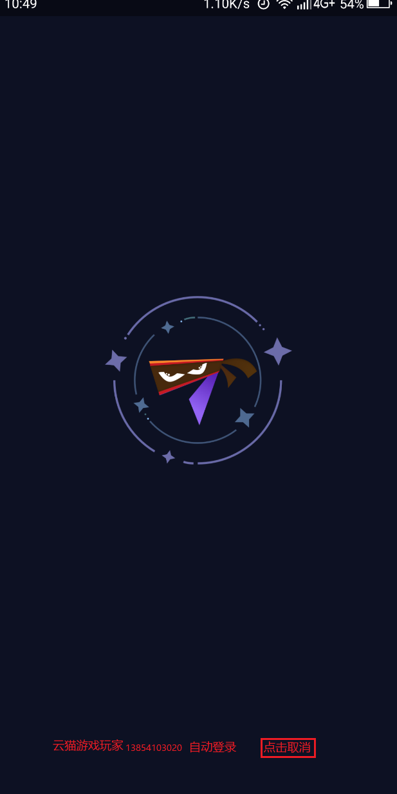

2、登录页面
改为“用户名登录”和“验证码登录”，左下角加一个“官网”超链接
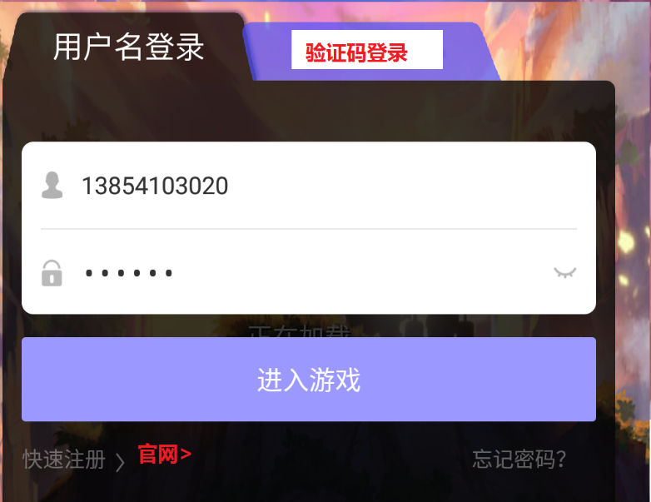

3、注册页面
去掉“用户名注册”（以后只允许手机号码注册），左下角加一个“官网”超链接，忘记密码页面，去掉中间的白线
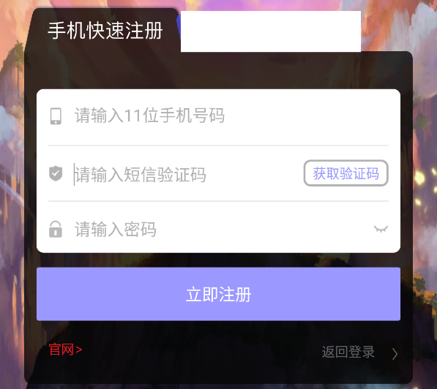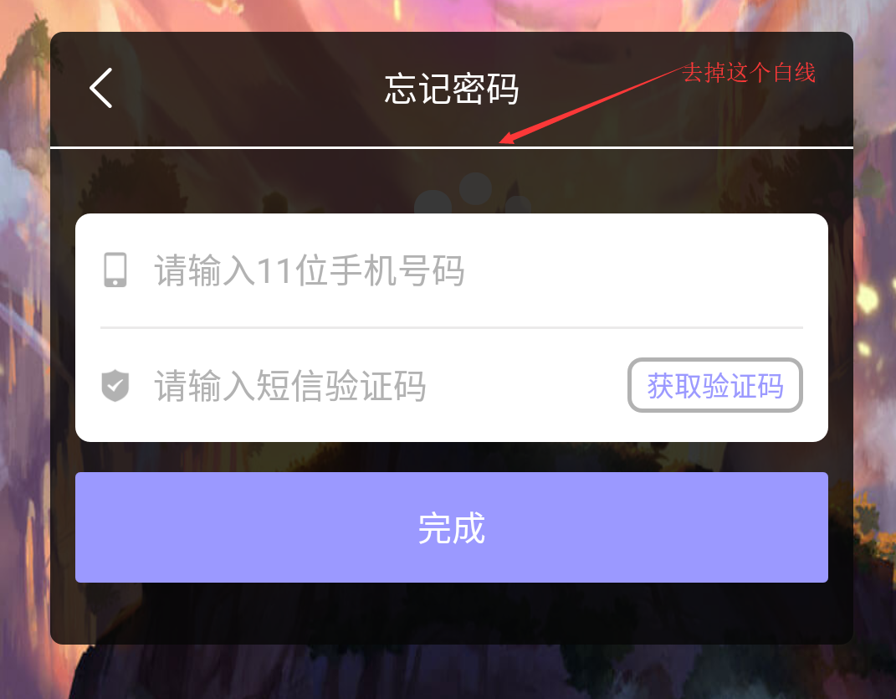

4、登录成功之后
全屏一个页面，让玩家选择小号
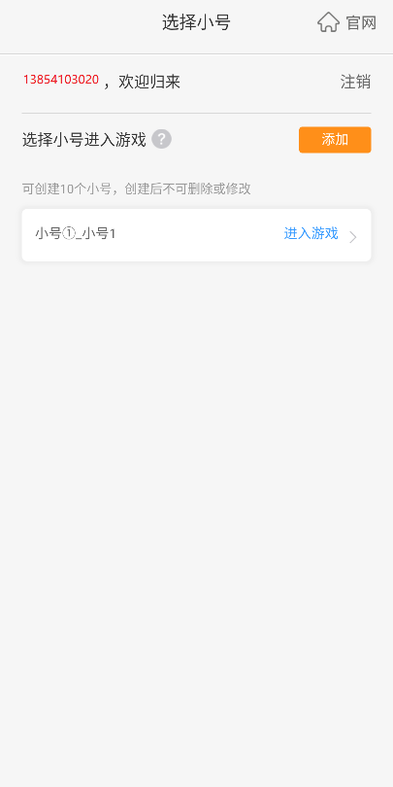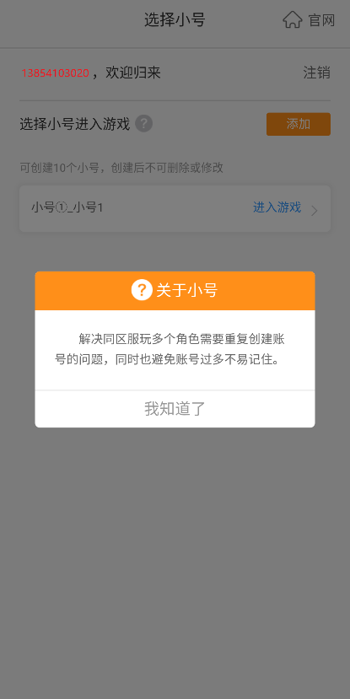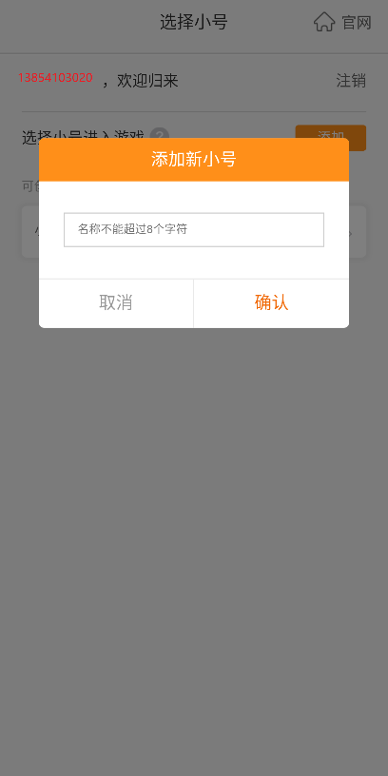

5、浮标点开之后的页面
抄九妖
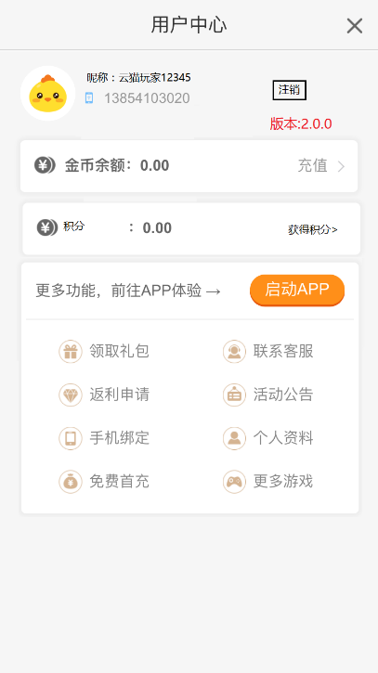

6、注销后
不要用app自动登录了

7、支付页面
也是抄九妖（支付页面是H5的，app只需要开一个接口，能让H5通过JS读取用户和订单信息即可）
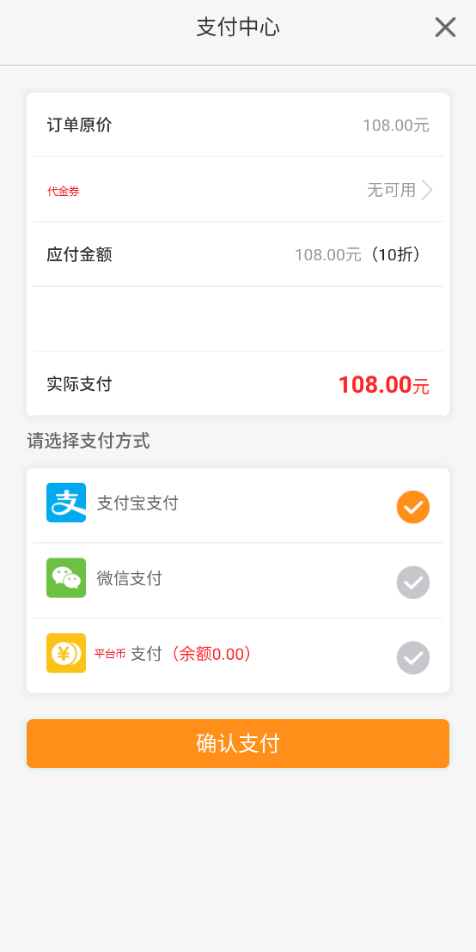

8、配色更改
黄色(#ff8f19)改为紫色（#9b99ff）

9、横竖屏
两套布局

三、其他

1、接口
见http://apidoc.7rgame.com/web/#/9

2、九妖游戏下载地址：
http://www.jiuyao666.com/?appid=2&tgid=dc0018200
先下载盒子，然后在盒子里面下载游戏就行。

3、注意事项
比如，不能使用v7库等，后续会整理出来。
老版本SDK对接说明（给游戏方看的，由游戏方将SDK客户端对接进游戏客户端的）：

4、周期
功能比较简单，工期一周。

四、资料

1、之前版本源代码
安卓游戏盒子：后续给
安卓SDK客户端：后续给

2、示例
应用宝搜索“云猫游戏”（这是我们的），打开之后随便下载个游戏，打开游戏可以看一下SDK客户端的工作流程

